Làm quen chữ cái U, Ư cùng các bé lớp MGL A2
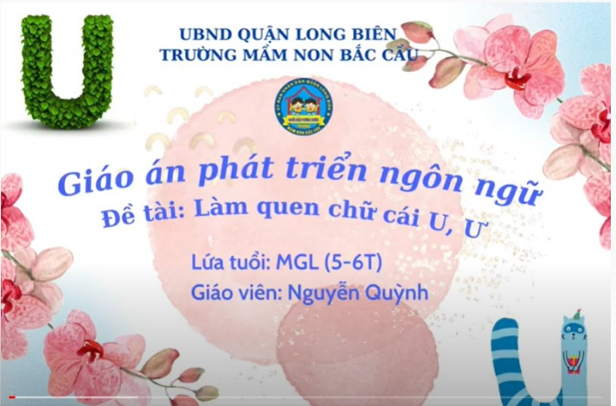
Ở giờ học trước, cô và các con đã cùng nhau làm quen nhóm chữ cái e,ê rồi. Hôm nay cô và các con sẽ cùng tìm hiểu về một nhóm chữ cái mới nữa nhé đó là nhóm chữ cái U, Ư.
Cô đã gửi bài học lên nhóm lớp zalo cho các con, cô mong rằng qua bài học ngày hôm nay chúng mình sẽ luôn yêu thích và tiếp tục tham gia vào các chương trình vui học chữ nhé.
Cô chúc các con luôn chăm ngoan, học giỏi và biết nhiều chữ cái trong bảng chữ cái Tiếng việt nhé!
